Դասնթացի Անվանումը՝
RG E-commerce նախագծի հաճախորդների սպասարկման մասնագետի ուսուցում:
Թեմայի Վերնագիրը՝ Կապի միջոցներ(հեռախոսներ, messanger-եր, live chat) և history-երի օգտագործում։
ՆՊԱՏԱԿԸ՝ Իմանալ թե ինչ կապի միջոցներ են գործում կայքերում և ինչ տարբերակներով պետք է կապ հաստատել հաճախորդների հետ։
ՈՒՍՈՒՄՆԱՌՈՒԹՅԱՆ ՆՅՈՒԹԸ
ՀՀ շուկայի բոլոր կայքերի համար գործում է մեկական հայկական հեռախոսահամար, որոնց կցված են viber, whatsapp, telegram։ Համարները գտնվում են հատուկ սարքի մեջ, որի միջոցով ձայնագրվում են բոլոր զանգերը իսկ application-ները գտնվում են համապատասխան հեռախոսների մեջ՝ Viber-ները նաև գործում են սպասարկման համակարգչում։
Միջազգային շուկայի բոլոր կայքերի համար գործում է միևնույն մեկական հայկական, ռուսական և ամերիկյան հեռախոսահամար որոնց կցված են viber, whatsapp, telegram։ Համարները գտնվում են հատուկ սարքի մեջ, որի միջոցով ձայնագրվում են բոլոր զանգերը իսկ application-ները գտնվում են համապատասխան հեռախոսների մեջև գործում են սպասարկման համակարգչում։
F-A.am-ի կապի միջոցները
+374.91.356937 – քարտը տեղադրված է Channel2-ում։ Երբ անհրաժեշտ է զանգահարել այս համարից, ապա ելքային զանգի համար նախ սեղմում ենք 2, հետո հեռախոսահամարը(օրինակ՝ 2055242242)։ Viber և Whatsapp հավելվածները սպիտակ սմարտֆոնի մեջ են՝ կցված այս նույն հեռախոսահամարին։
Anahit.am, Anahit-Flowers-ի կապի միջոցները
+37455242242 - քարտը տեղադրված է Channel3-ում։ Երբ անհրաժեշտ է զանգահարել այս համարից, ապա ելքային զանգի համար նախ սեղմում ենք 3, հետո հեռախոսահամարը(3091356937)։ Viber և whatsapp հավելվածները կապույտ սմարտֆոնի մեջ են՝ կցված այս նույն հեռախոսահամարին։
F-A.com և բոլոր մյուս միջազգային կայքերի կապի միջոցները
+374.55.500956 – քարտը տեղադրված է Channel4-ում։ Երբ անհրաժեշտ է զանգահարել այս համարից, ապա ելքային զանգի համար նախ սեղմում ենք 4, հետո հեռախոսահամարը(4055242242)։ Viber և whatsapp և telegram հավելվածները սպիտակ սմարտֆոնի մեջ են՝ կցված այս նույն հեռախոսահամարին։ Միջազգային կայքերի Viber և whatsapp և telegram հավելվածները նաև կցված են համակարգչին, որի շնորհիվ սպասարկումն ավելի հեշտէ և արագ։
+7.958.401.8345 - Միջազգային կայքերի ռուսական հեռախոսահամարը նույնպես տեղադրված է Channel 4-ում։
+1.818.570.5800 - Միջազգային կայքերի ամերիկյան հեռախոսահամարը կցված է skype-ին։ Երբ զանգում են ամերիկյան համարին, պատասխանում ենք skype-ով և skype-ի միջոցով էլ կարողանում ենք զանգել արտերկիր։
Բոլոր քարտային հեռախոսահամարներիձայնագրությունները և «logs»-երըանհրաժեշտ դեպքում կարելի է ստւգել այս՝ https://10.0.0.10/index.phpիսկ բաց թողնված զանգերը այսհասցեներից՝ https://10.0.0.10/index.php?menu=missed_calls

Live Chat -տեղադրված է բոլոր կայքերի վրա։ Live Chat-ի միջոցով կարողանում ենք տեսնել, թե հաճախորդը որ կայք է մտել, որ երկրից, ինչ է նայում տվյալ պահին, որքան ժամանակ է արդեն կայքն է ուսումնասիրում և այլն։ Անհրաժեշտ դեպքում Live Chat-ի խոսակցությունները (բոլոր օպերատորների) կարելի ստւգել համապատասխան էջից։
Live Chat-ը այն կարևորագույն գործիքն է, որի միջոցով օպերատորը կարողանում է կայքի յուրաքանչյուր այցելուի հետևել և արագ համապատասխան առաջարկ անել՝ օգտվելով թեմփլեյթներից: Live Chat-ի առավել մանրամասն օգտագործումը կներկայացվի սպասարկման կենտրոնում՝ պրակտիկայի ժամանակ:
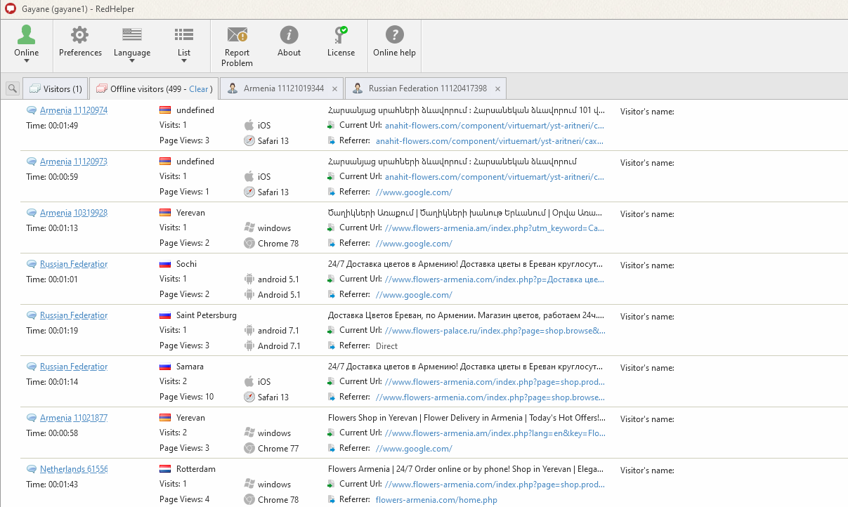

live-support-24 / Skype
Ամերիկյան հեռախոսահամարի զանգերը՝ որը կցված է նույն սկայպին կարելի է ստուգել այստեղ՝https://secure.skype.com/portal/usage

